Студия «Дизайн» Ворожова Т.В.

15 ноября 2021 года группа № 2, 10.00-11.45

Тема занятия «История техники «Батик»» занятие 7,8

**Доброе утро всем. Мы продолжаем тему и сегодняшние занятия практические и заключительные по теме батик.**

**Вы ответили (к сожалению, не все) на вопрос и попробовали рисовать красками на ткани способом «узелковый батик». Фото работ я от вас получила. А теперь давайте посмотрим где же можно в жизни применить такой способ декорирования ткани:**

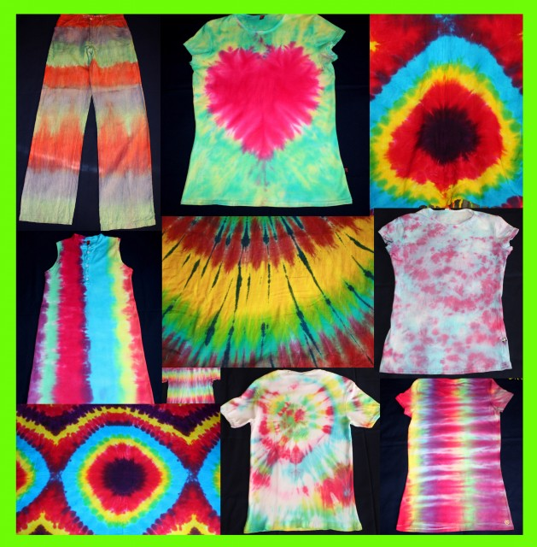

**Вот как можно применить в декорировании одежды этот способ, но оказывается не только можно украсить одежду. Предлагаю вам посмотреть видео сюжет: 1)**[Декорируем сумку. Узелковый батик. - поиск Яндекса по видео (yandex.ru)](https://yandex.ru/video/preview/?text=%D1%83%D0%B7%D0%B5%D0%BB%D0%BA%D0%BE%D0%B2%D1%8B%D0%B9%20%D0%B1%D0%B0%D1%82%D0%B8%D0%BA%20%D0%BF%D1%80%D0%B8%D0%BC%D0%B5%D0%BD%D0%B5%D0%BD%D0%B8%D0%B5&path=wizard&parent-reqid=1636907083788176-5841728606605096883-vla1-3741-vla-l7-balancer-8080-BAL-4468&wiz_type=vital&filmId=11187689220186142067)

2) [Роспись по ткани. Эко-сумка. Как расписать ткань. - поиск Яндекса по видео (yandex.ru)](https://yandex.ru/video/preview/?text=%D1%83%D0%B7%D0%B5%D0%BB%D0%BA%D0%BE%D0%B2%D1%8B%D0%B9+%D0%B1%D0%B0%D1%82%D0%B8%D0%BA+%D0%BF%D1%80%D0%B8%D0%BC%D0%B5%D0%BD%D0%B5%D0%BD%D0%B8%D0%B5&path=wizard&parent-reqid=1636907083788176-5841728606605096883-vla1-3741-vla-l7-balancer-8080-BAL-4468&wiz_type=vital&filmId=2096579872218130706&url=http%3A%2F%2Ffrontend.vh.yandex.ru%2Fplayer%2FvFp4DwWXAKUM)

Вот таким образом можно изготовить самостоятельно стильную, модную, авторскую сумку. Пробуйте изготовить для себя подобную вещь.

Сегодняшние занятия подошли к концу. Ваше задание – изготовить сумку декорированную в технике батик. Если у вас возникнут трудности или вопросы – пишите, звоните. Номер электронной почты [tanuhav2200@gmail.com](mailto:tanuhav2200@gmail.com) или на номер в [WhatsApp 89045467366.](https://www.whatsapp.com/" \t "_blank)